2 | Questionnaire sur les Pratiques de Révision Salariale

L'entreprise dispose-t-elle d'une politique formelle de révision salariale ? | Camembert
- Widget :
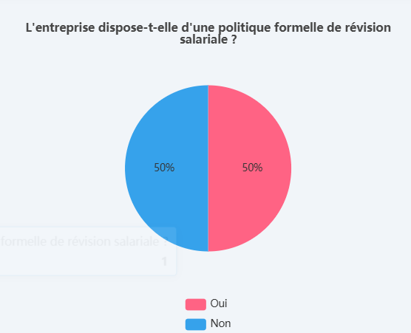
- Calcul :

- API :

Si oui, depuis combien de temps cette politique est-elle en place ? | Histogramme
- Widget :
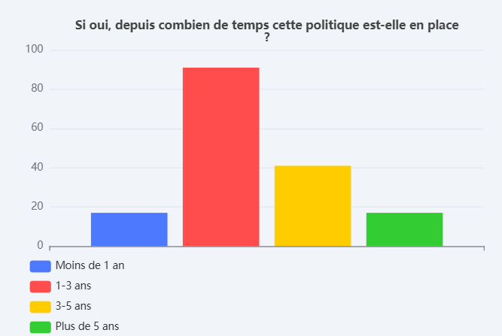
- Calcul :

- API :

À quelle fréquence les révisions salariales sont-elles effectuées ? | Histogramme
- Widget :
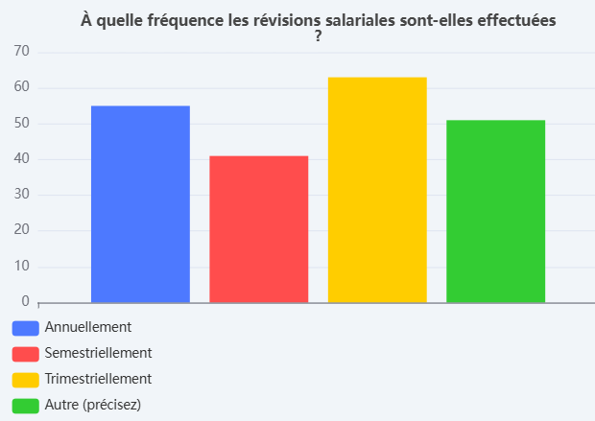
- Calcul :

- API :

Quels sont les principaux objectifs de votre politique de révision salariale ? | Histogramme
- Affichage :

- Widget :
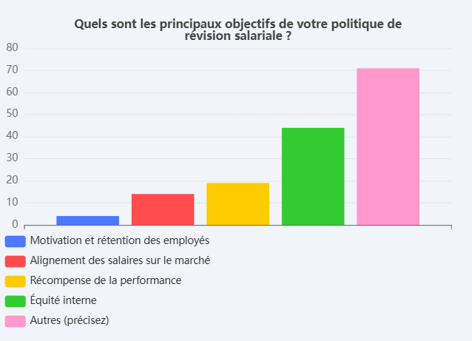
- Calcul :

- API :

Section 2 : Critères de Révision Salariale

Quels sont les principaux critères utilisés pour les révisions salariales ? | Histogramme
- Affichage :
- Widget :
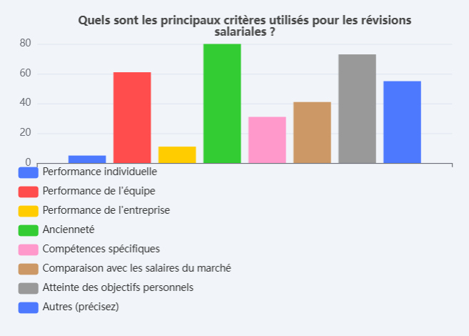
- Calcul :

- API :

Section 3 : Ajustements et Augmentations Salariales

Quels types d'ajustements salariaux sont pratiqués dans votre entreprise ? | Histogramme
- Affichage :
- Widget :
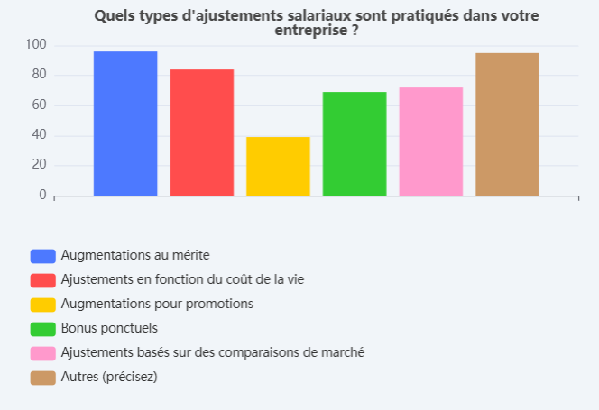
- Calcul :

- API :

3.1. | Quel est le pourcentage moyen d'augmentation salariale accordé par votre entreprise pour la dernière année ? | Histogramme
- Affichage :
- Widget :
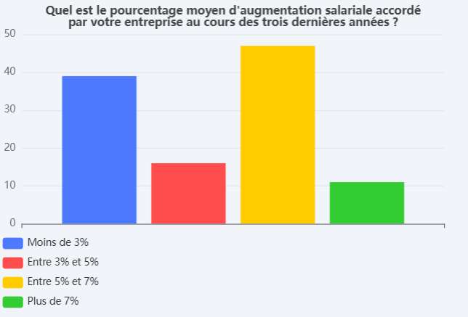
- Calcul :

- API :

3.2. | Quel est le pourcentage moyen d'augmentation salariale accordé par votre entreprise au cours des trois dernières années ? | Histogramme
- Affichage :
- Widget :
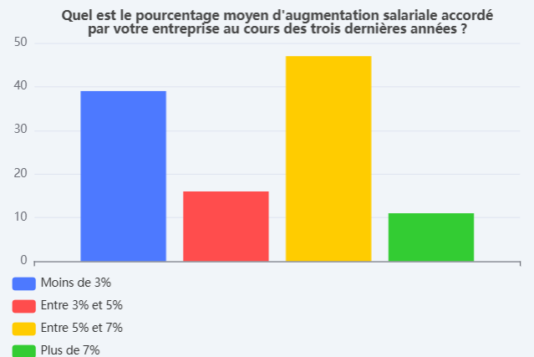
- Calcul :

- API :

3.3. | Quelle part du budget annuel est dédiée aux augmentations salariales ? | Histogramme
- Affichage :
- Widget :
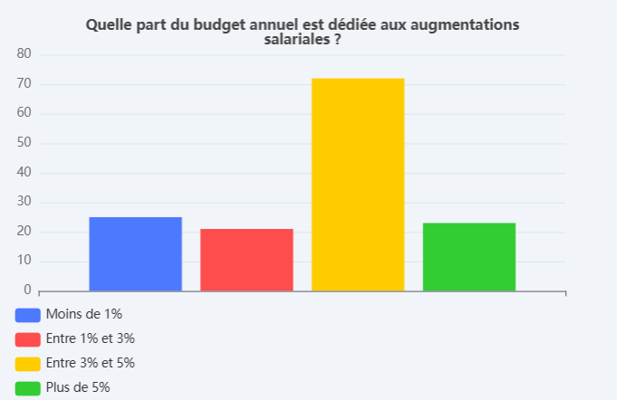
- Calcul :

- API :

